**Crear un acceso a internet con el SSID PSSJD-Publica**

Hemos de acceder a la siguiente URL: <https://172.19.1.12/webacs/loginAction.do?requestUrl=/webacs/welcomeAction.do>

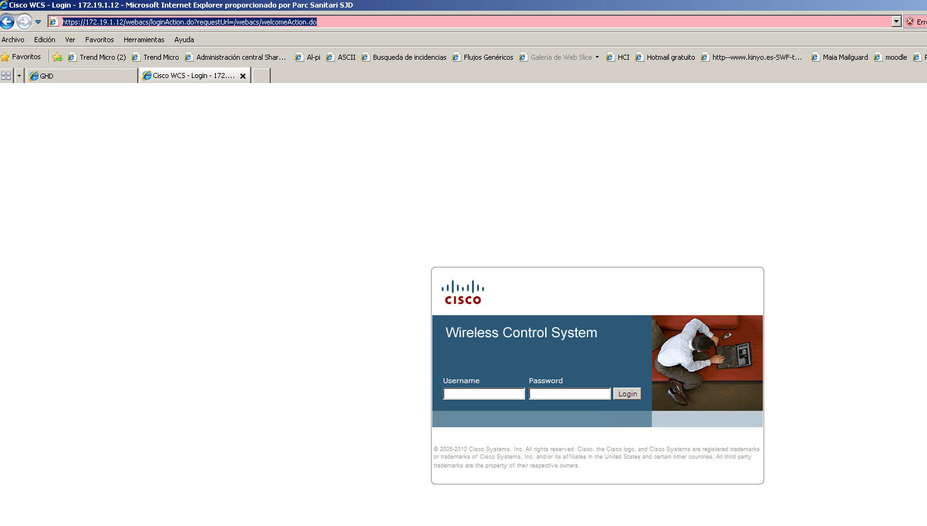Nos validamos con el usuario recepciowifi y la contraseña genérica.

Una vez nos hemos validado con el usuario recepciowifi podemos crear tickets, que de momento son de 8 horas desde el momento que se emite.

Para crear un ticket nuevo hemos de crear un usuario, seleccionamos **Add a user** y a continuación pulsamos el botón de **Go**.

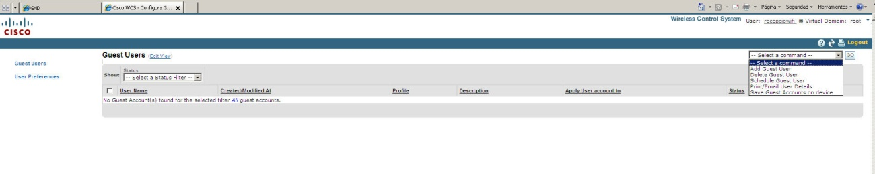



Hemos de rellenar el campo **User name**. Si activamos el check de **Generate Password**, nos genera de manera automática la password, si no lo marcamos hemos de introducir la password que deseamos y confirmarla.

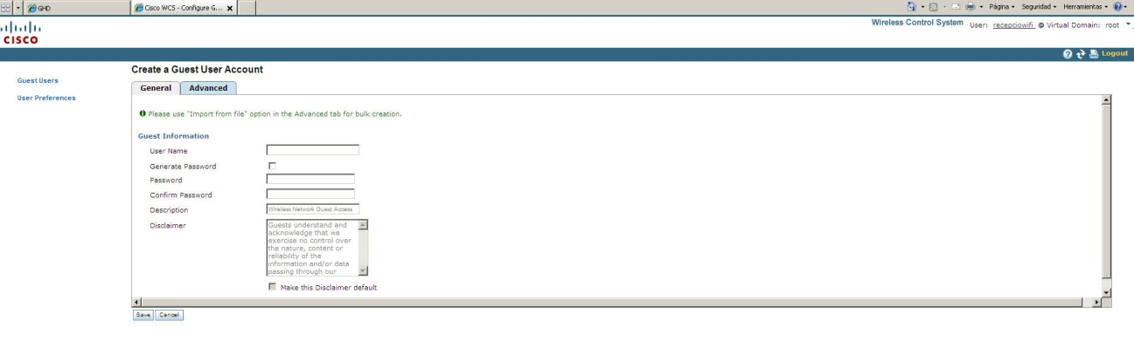Una vez introducidos estos datos pulsamos en el botón **Save**.

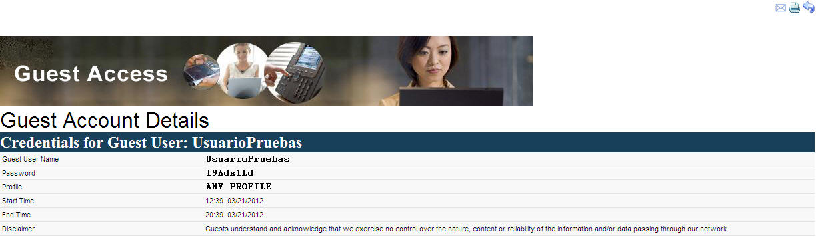

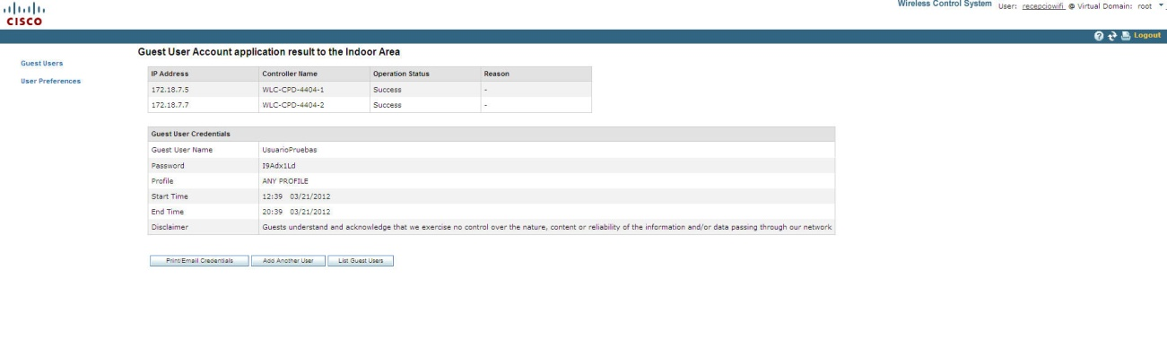Cuando pulsamos **Save** nos da la opción de imprimir ticket con los datos de la conexión.

Cada usuario o ticket que creamos aceptan x conexiones, a pesar que esto se puede limitar a las conexiones deseadas.